



Faculté des Sciences et Technologies (FST)

RAPPORT

SUR LE TRAVAIL DE LABORATOIRE № 2

Cours : Projet

Soumis au Chargé de cours : **Ismael SAINT AMOUR**

Niveau L3

Préparé par : **Robaldo BADIO**

*Date : Le 09 / 04 / 2025*

**Exécution du TD**

1. **Créer un Projet sur Jira ou Trello;**





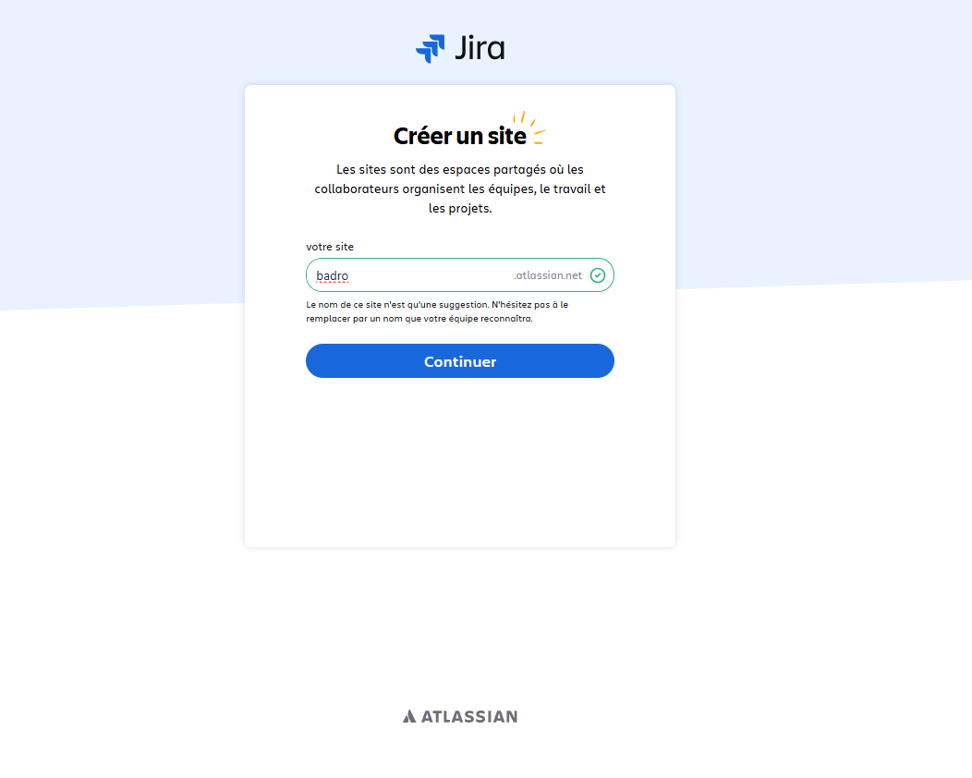



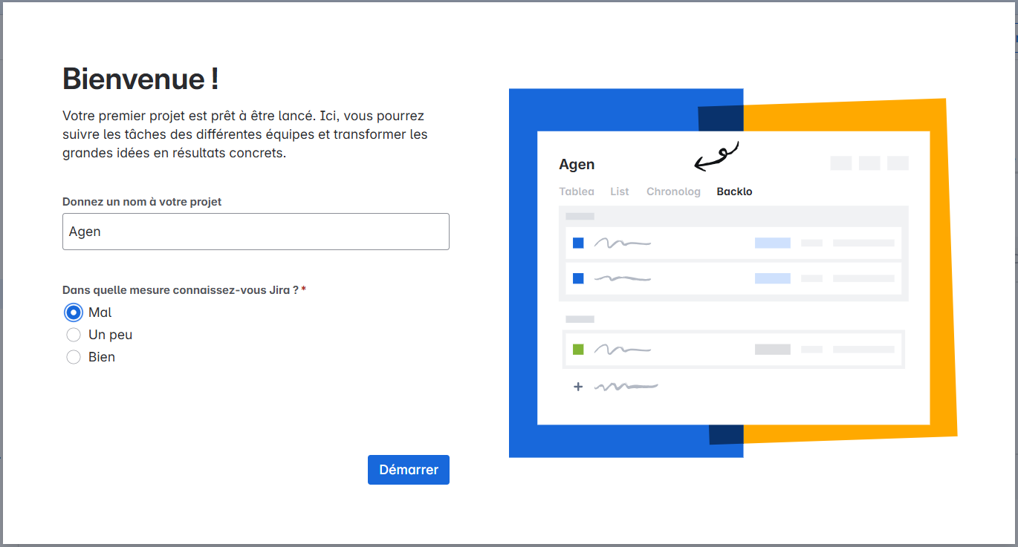

1. **Définir le Backlog du Sprint** (avec au moins 5 user stories) **;**

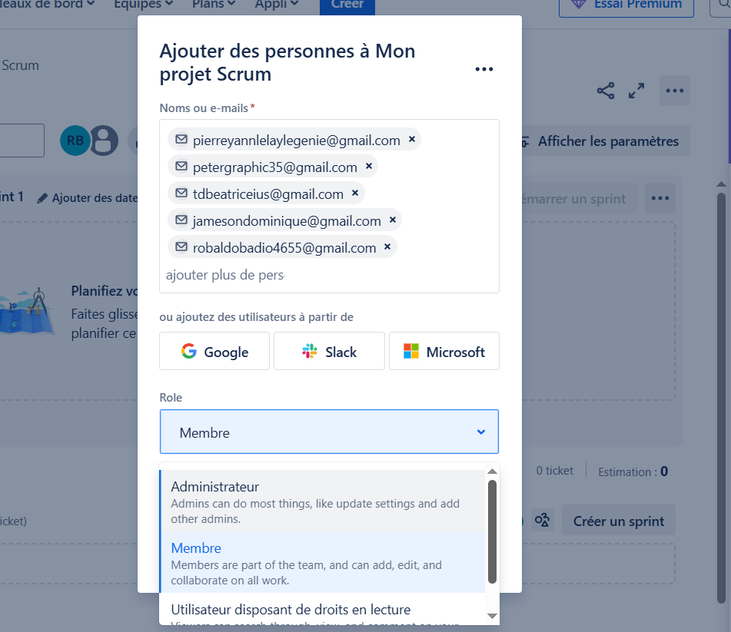

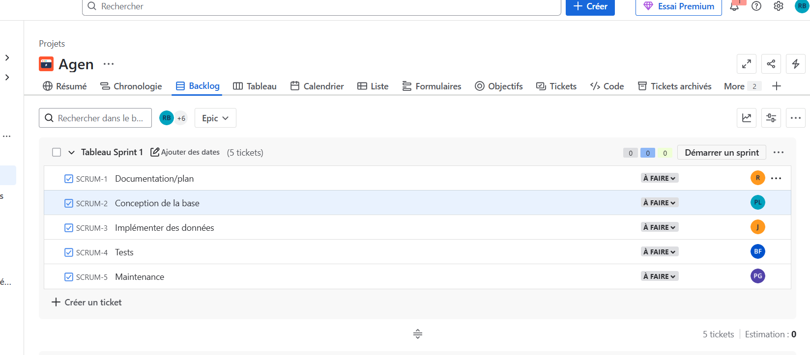

**3. Planification du Sprint de 1 à 4 semaines;**

* Planification du sprint ;
* Daily Scrum (simulation) ;
* Déplacement des tâches dans le tableau ;
* Démo et rétrospective à la fin du sprint.



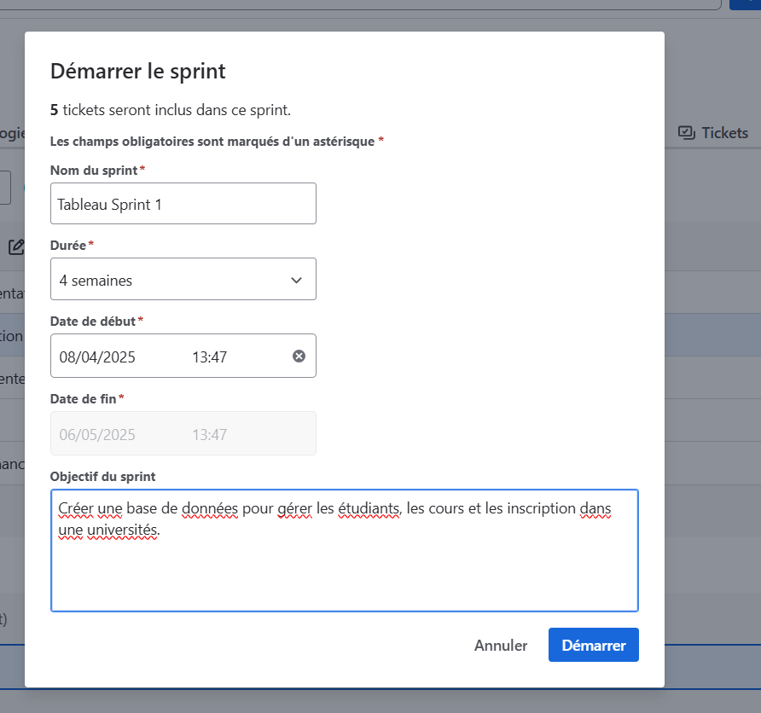

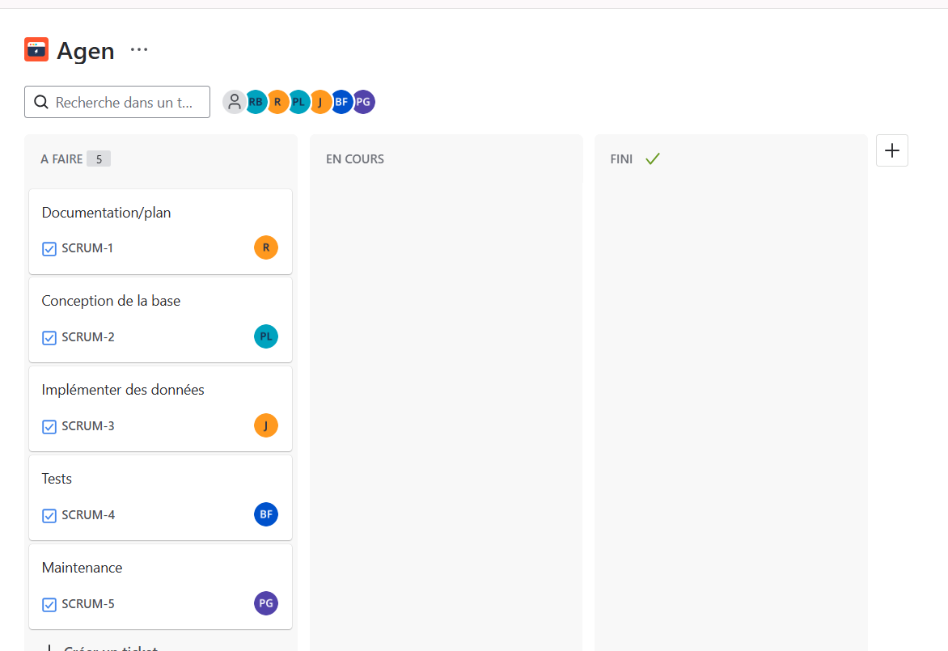

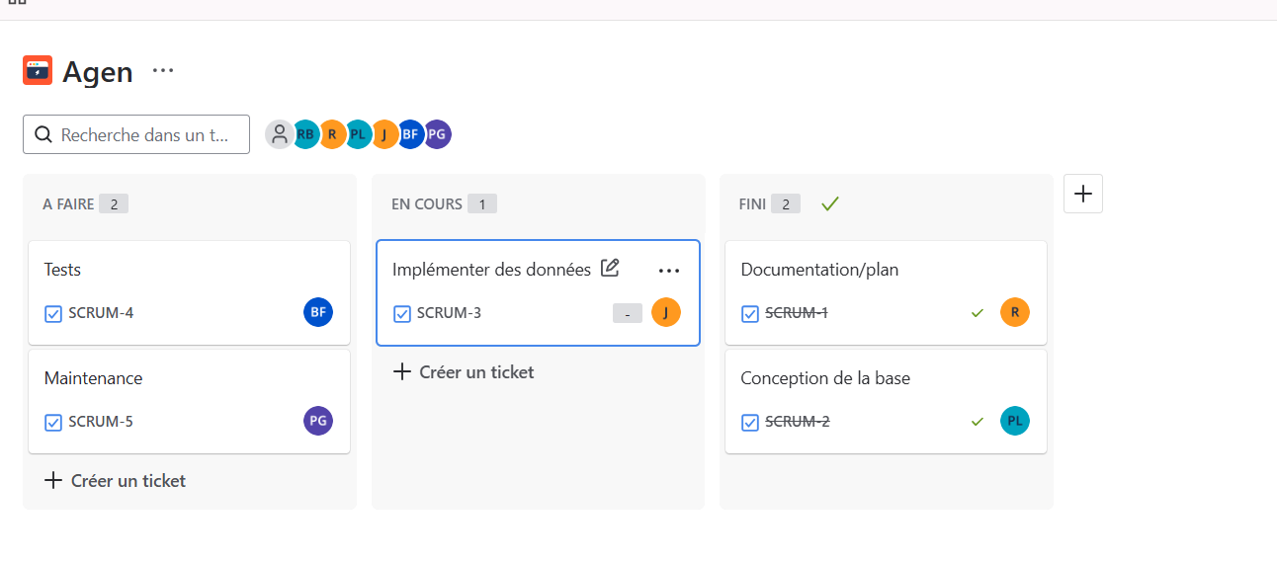

**4. Présentation des résultats :** capture d’écran du board et analyse du sprint.

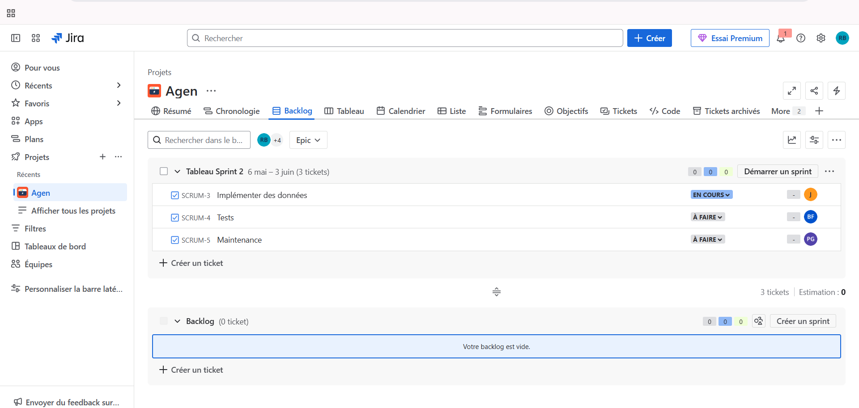

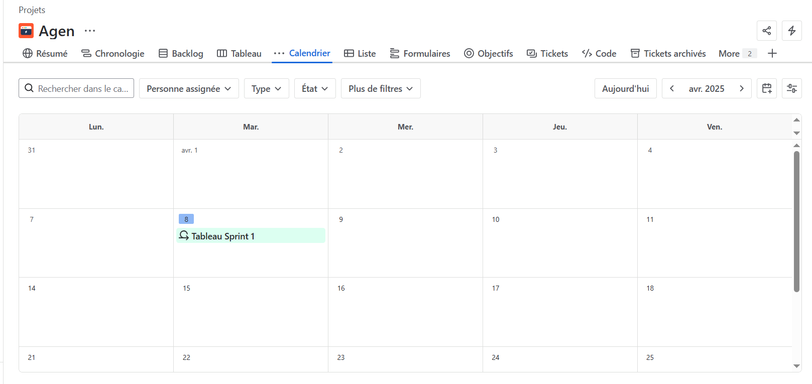

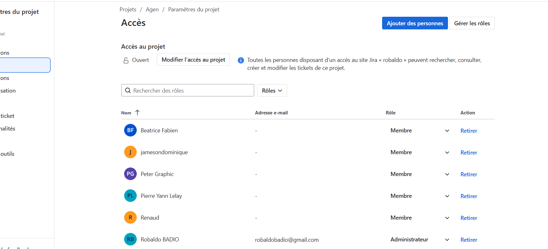

En Conclusion, en Utilisant Jira, il me permet de savoir non seulement son efficacité en outil de gestion de projet, il me permet de structurer les tâches en **user stories**, et **tâches techniques**. Il m’aide à **planifier des sprints**, suivre l’avancement avec des **tableaux Scrum**, et gérer les priorités. Grâce à des **automatisations**, il simplifie le suivi des et la collaboration en équipe. Les **rapports et tableaux de bord** offrent une vision claire de la productivité et des performances du projet.